**西宁市湟中区红十字会信息**

（第三期）

西宁市湟中区红十字会 2024年5月9日

西宁市湟中区红十字会举办

“红十字在我心中”主题演讲比赛

5月9日，为庆祝中国红十字会成立120周年，在“5·8世界红十字日”这个特殊时刻，湟中区红十字会举办“红十字在我心中”主题演讲比赛，区内19家红十字服务总站负责人、会员及志愿者共70人参加，旨在更好的传播“人道、博爱、奉献”的红十字精神。

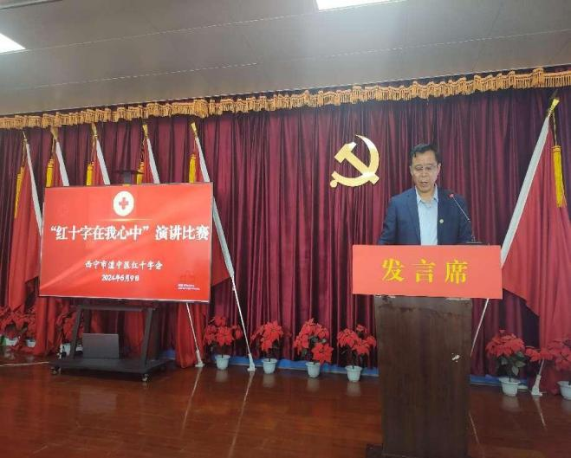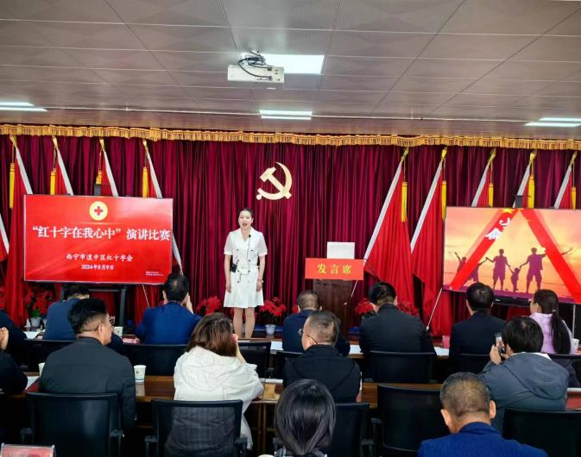

演讲比赛在湟中区红十字会副会长李玉军同志热情洋溢的致辞中拉开帷幕，他指出，参赛选手们要把弘扬红十字精神与培育践行社会主义核心价值观结合起来，讲好红十字会故事，不断放大红十字会好声音。

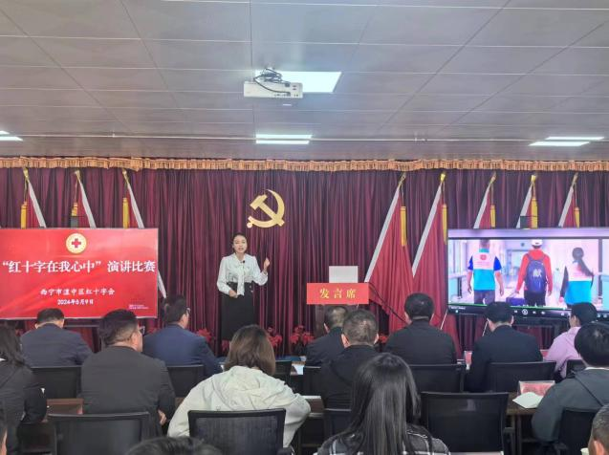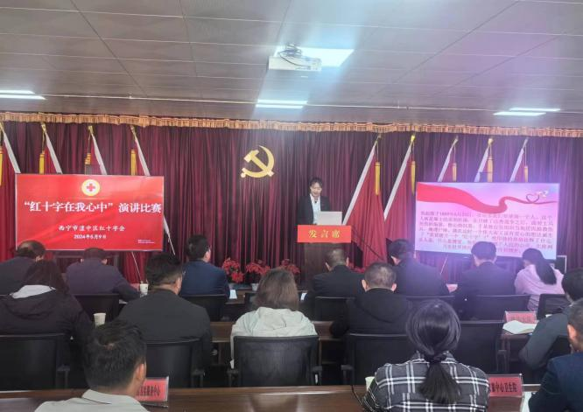

比赛中，19名参赛选手紧扣主题，围绕红十字会的服务精神，结合自己工作中的所思所想、所感所悟，充分表达了对红十字事业的高度认同感以及参与公益事业中的获得感。经过激烈角逐，对9名表现突出的选手进行了表彰。

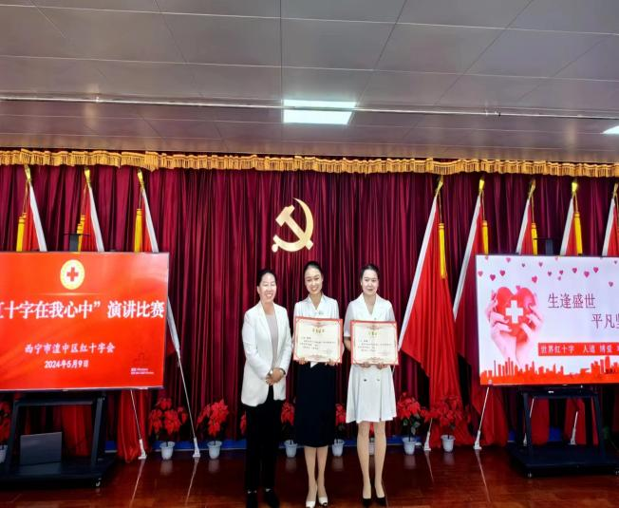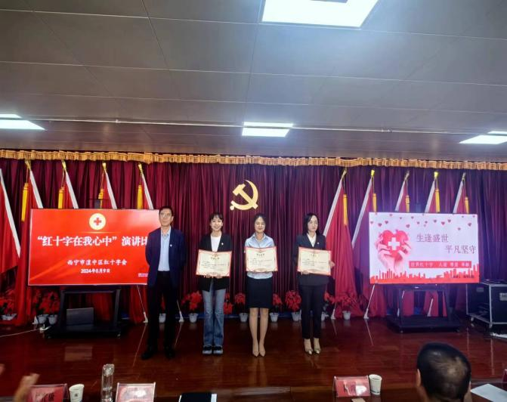

此次比赛，深刻诠释了红十字文化所蕴含的价值理念、人文精神、道德追求，进一步激发了广大干部职工及红十字志愿者们担当作为、干事创业的豪情壮志，弘扬了“人道、博爱、奉献”的红十字精神，达到了“举旗帜、聚人心”的良好效果。

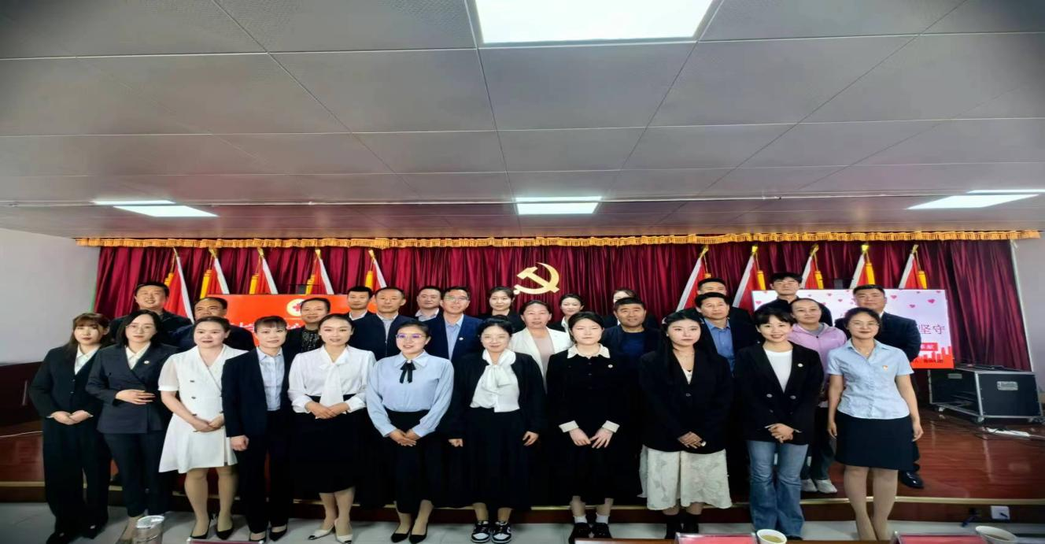

抄送：区委办、政府办，孟高冰副区长，各副会长，卫健局办公室，存档。

抄报：青海省红十字会、西宁市红十字会。